
PONTIFÍCIA UNIVERSIDADE CATÓLICA DO PARANÁ
Centro de Ciências Exatas e de Tecnologia - CCET

Bacharelado em Sistemas de Informação
Projeto Final de Curso

RELATÓRIO ANÁLISE DO SISTEMA

SISTEMA DE ACASALAMENTO BOVINO DA RAÇA HOLANDESA (SABRH)

RONY TADEU POLESKI SARTOR
THIAGO ALVES DOS SANTOS

CURITIBA
JUNHO / 2010
Rony Tadeu Poleski Sartor
Thiago Alves dos Santos
Bacharelado em Sistemas de Informação - BSI
Projeto Final de Curso

SISTEMA DE ACASALAMENTO BOVINO DA RAÇA HOLANDESA (SABRH)

Relatório Análise do Sistema apresentado como quesito para a obtenção da aprovação na disciplina de Projeto Final I de Curso, do Bacharelado em Sistemas de Informação da Pontifícia Universidade Católica do Paraná, sob orientação dos Professores Attilio Zanelatto Neto, Marcio Fuckner e Mario Luiz Bernert.

CURITIBA

SUMÁRIO

RESUMO iv
LISTA DE FIGURAS v
LISTA DE TABELAS vi
1. INTRODUÇÃO 1
2. ESTADO DA ARTE 2
3. ANÁLISE 3
3.1. DIAGRAMA DE CASOS DE USO GERAL DO SISTEMA 3
3.2. ESPECIFICAÇÃO E REALIZAÇÃO DOS CASOS DE USO 4
3.2.1 UC01 – PESQUISAR REPRODUTOR 4
3.2.2 UC02 – ACOMPANHAR ACASALAMENTO 12
3.3. DIAGRAMA DE CLASSES GERAL DA APLICAÇÃO 18
3.4. DICIONÁRIO DE INFORMAÇÕES 18
3.5. MODELO LÓGICO BANCO DE DADOS 19
4. CONCLUSÃO 20
5. NOTAÇÕES E CONVENÇÕES 21
REFERÊNCIAS BIBLIOGRÁFICAS 22

RESUMO

O projeto visa atender as necessidades dos produtores de leite que pretendem melhorar a produção e a qualidade do seu rebanho, através do melhoramento genético. O Sistema de Acasalamento Bovino da Raça Holandesa será uma junção da classificação linear para tipo das vacas com a prova de touros. O objetivo do projeto será de fornecer ao produtor qual é o reprodutor mais ideal, geneticamente, para que seu rebanho, para que no futuro obtenha uma melhora significativa, tanto na parte de produção quanto na conformidade dos animais. Com o acasalamento, o produtor poderá acompanhar o desenvolvimento e comparar o que foi previsto no acasalamento com o que realmente foi concedido.

LISTA DE FIGURAS
Figura 1. Caso de uso 1 – Geral do Sistema ............................................... | 3
Figura 2. Caso de uso 2 – Pesquisar Reprodutor ........................................ | 4
Figura 3. Desenho Interface 1 – Pesquisar de Animais ...............................
Figura 4. Desenho Interface 2 – Pesquisa Provas de Touro ........................
Figura 5. Desenho Interface 3 – Comparação de Touros ............................
Figura 6. Desenho Interface 4 – Possível Melhora ......................................
Figura 7. Diagrama de Classes 1 – Procurar Reprodutores ........................
Figura 8. Diagrama de Seqüencia 1 – Procurar Reprodutores ....................
Figura 9. Diagrama de Caso de Uso 3 – Acompanhar Acasalamento ......... | 12
Figura 10. Desenho Interface 5 – Pesquisa de Acasalamento ....................
Figura 11. Desenho Interface 6 – Acompanhamento de Acasalamento ......
Figura 12. Desenho Interface 7 – Cadastrar Evento ....................................
Figura 13. Desenho Interface 8 – Editar Evento ..........................................
Figura 14. Diagrama de Classes 2 – Acompanhar Acasalamento ...............
Figura 15. Diagrama de Seqüencia 2 – Acompanhar Acasalamento ...........
Figura 16. Diagrama de Estado 1 – Estados do Evento do Acasalamento .. | 18
Figura 17. Diagrama de Classes Geral da Aplicação ...................................
Figura 18. Modelo Lógico do Banco de Dados – Geral ................................

LISTA DE TABELAS
(se houver)
Tabela 1. Título da Tabela 1 ...................................................................... | 0
Tabela 2. Título da Tabela 2 ...................................................................... | 0

INTRODUÇÃO
Os produtores leiteiros procuram sempre possuir em seus rebanhos, as chamadas, vacas ideais, que produzam em grande escala e com mais qualidade. Para isto é necessário procurar reprodutores que melhorem geneticamente determinadas características das vacas; e é justamente isto que o projeto irá auxiliar o produtor, a selecionar o melhor e mais confiável reprodutor para o acasalamento.
Sendo assim este documento tem o objetivo de especificar quais os casos de uso analisados e definidos que sejam necessários para o desenvolvimento do sistema, juntamente com os diagramas de seqüência, de classe e o modelo de dados.

ESTADO DA ARTE
Dentro do mercado de produção leiteira, os produtores procuram gerar serviços de a lta qualidade e produtividade; e isto esta diretamente ligada com a genética de seu rebanho. Para melhorar geneticamente, os produtores procuram os reprodutores ideais, que auxiliarão geneticamente o desenvolvimento do rebanho. No mercado existem alguns sistemas que de alguma forma favorecem o produtor em determinadas funções, que é o caso das seguintes organizações:
- Semex Brasil: Possui um sistema chamado PROMATE que visa melhorar o nível de genético dos rebanhos leiteiros. O sistema direciona dentro de touros pré-selecionados para uso, as três melhores opções para se realizar o acasalamento. Porem o sistema não realiza comparações e registro dos acasalamentos.
- Select Sires: É uma empresa localizada fora do Brasil, porem possui muitas empresas parceiras que utilizam seus sistemas agregando valor juntamente com outros serviços. A seleção de reprodutores é feita separadamente, com provas de touros apenas da própria organização, ou seja, não é abrangente para touros de outras propriedades e organizações; restringindo as possibilidades.
- ABS Pecplan: Empresa a mais de 30 anos no mercado, a ABS Pecplan possui um dos serviços mais completos. Com o GMS – Sistema de Manejo Genético, a organização oferece ferramentas que auxiliam os produtores a atingirem suas metas de produção, genética e lucratividade em seus rebanhos. Utilizam provas de touros previamente cadastrados e no momento da seleção são totalmente focados em apenas uma determinada característica da vaca; não se preocupando com as demais características que serão afetadas, diminuindo o desempenho da seleção.
- Alta Genetics: A empresa oferece dois serviços separados para a melhora genética, um para a produção de leite e outra para a longevidade do rebanho. Porem os seus sistemas não possuem interface entre eles, o que leva o produtor ficar sem informações para o futuro como forma de acompanhamento e sem fazer comparações entre os possíveis reprodutores.

ANÁLISE

DIAGRAMA DE CASOS DE USO GERAL DO SISTEMA
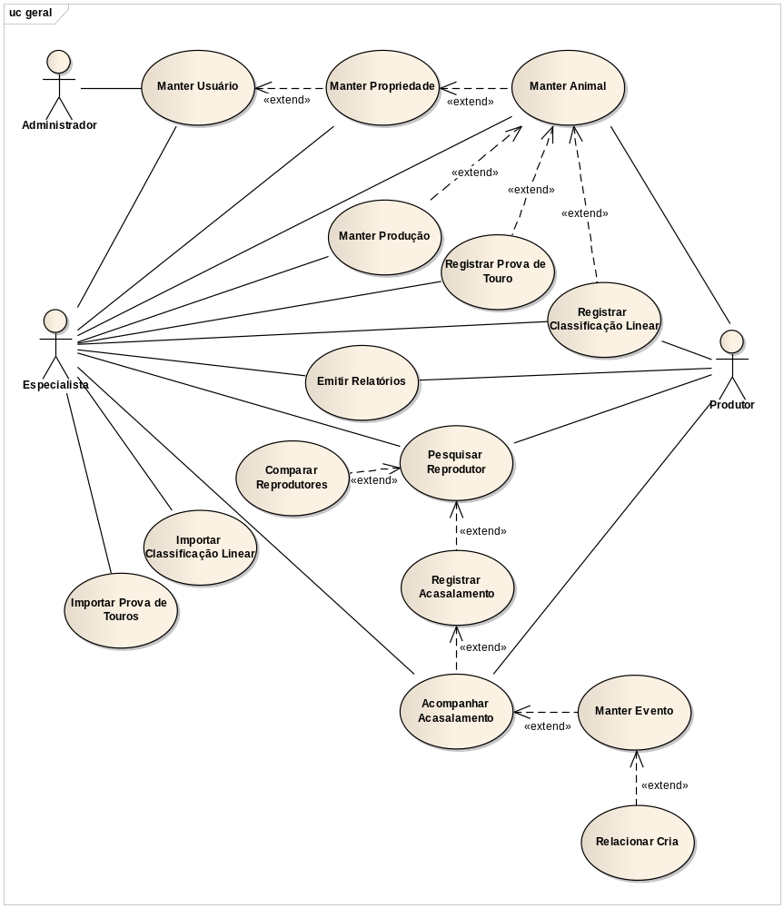
Caso de Uso 1 – Geral do Sistema

ESPECIFICAÇÃO E REALIZAÇÃO DOS CASOS DE USO

UC01 – PESQUISAR REPRODUTOR
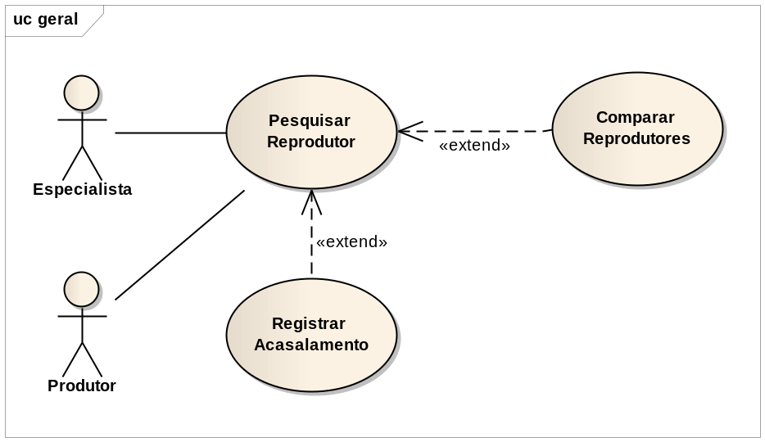
Caso de Uso 2 – Pesquisar Reprodutor

ESCOPO
Permitir que os usuários com acesso privilegiado possam procurar dentre os reprodutores o melhor e mais confiável touro que auxiliará no melhoramento genético do animal e após definir um touro, registrar o acasalamento escolhido.

HISTÓRICO DE REVISÕES
Data | Versão | Descrição | Autor
28/08/2010 | 1.0 | Criação do UC, construção do DC e do DS. | Rony Sartor e Thiago Alves

Descrição
Este caso de uso é realizado sempre que um usuário que possua o perfil de especialista ou produtor deseja procurar dentro dos registros de touro, quais os 3 (três) mais adequados para melhorar geneticamente determinados atributos e registrar o acasalamento com uma determinada vaca; com o intuito de que no futuro possa ser comparado o que era esperado e o que foi realmente obtido com o acasalamento

Atores
Usuário que possua o perfil de especialista ou produtor.

Pré-Condições
Este caso de uso é iniciado somente se:
- O usuário possuir o perfil de especialista ou produtor;
- O sistema possuir um ou mais registros de animais com classificação linear na propriedade escolhida; O sistema possuir um ou mais registros de provas de touros.

Pós-Condições
Após o caso de uso, o usuário terá informações de quais touros são mais apropriados para o acasalamento, obtendo informações de quais serão as possíveis melhoras que a cria desenvolverá em relação à produção e conformação. Após a escolha de um reprodutor o usuário finalizará o acasalamento de animais e terá as informações registradas na base de dados. Com isto será possível obter uma previsão de produção da propriedade e uma comparação do que era previsto com o que realmente foi obtido.

Fluxo Principal
{Pesquisar Reprodutor}

- O sistema exibe a tela de Pesquisa de Animais com os campos: Nome, Apelido, Registro do Animal e Propriedade para realizar a pesquisa; uma tabela com as colunas: Nome, Registro do Animal, Pontuação final, Classificação final do animal e Propriedade para a listagem de animais; e os botões Pesquisar e Selecionar.
- O usuário informa os dados do animal para a pesquisa e clica em Pesquisar.
- O sistema verifica os dados (A01a, A02b). O sistema preenche as colunas com os dados dos animais de acordo com o que o usuário pesquisou. O resultado deve ser paginado, apresentando 10 registros por página.
- O usuário seleciona o animal desejado na listagem de animais e clica no botão Selecionar.
- O sistema verifica a seleção (A03c). O sistema exibe a tela de Pesquisa Provas de Touro, informando na parte superior da tela o nome e registro da vaca selecionada anteriormente; os campos para pesquisa de touro: Confiabilidade de Produção (%), Confiabilidade de Conformação (%), Itens de Produção, Itens de Conformação e porcentagem (%) de relevância para Tipo ou Produção; uma tabela de touros com as colunas: Registro do Touro, Nome do Touro, Confiabilidade de Produção, Confiabilidade de Conformação; e os botões Pesquisar, Acasalar e Comparar.
- O usuário define o mínimo de porcentagem de produção e confiabilidade que deseja no touro, ordena os itens mais relevantes que deseja no melhoramento genético em relação à produção e conformação e defini qual a porcentagem de relevância entre Tipo e Produção; e seleciona o botão Pesquisar.
- O sistema verifica os dados (A04d). O sistema faz uma busca na base de prova de touro buscando e preenchendo a tabela de touros com os 3(três) touros que possuem os atributos mais relevantes para o melhoramento genético de acordo com os dados informados pelo usuário.

{Comparar Reprodutores}

- {Pesquisar Reprodutor} – Item 7
- O usuário seleciona dois touros e clica no botão Comparar.
- O sistema valida a seleção (A01e). O sistema exibe a tela de Comparação de Touros com os seguintes dados de cada touro: Nome, Registro do Touro, Preço do sêmen, Confiabilidade da produção, Produção de Leite, Gordura, Proteína, Confiabilidade da conformação, Conformação, Sistema mamário, Pernas e Pés, Força leiteira, Garupa. E a possível melhora em cada seção que cada um dos touros irá proporcionar para a vaca selecionada previamente: Produção, Conformação, garupa, úbere, sistema mamário e pernas e pés. E dois botões Acasalar (um para cada touro) e o botão Voltar.
- O usuário seleciona um dos botões Acasalar. (A02f)
- {Registrar Acasalamento} – Item 3

{Registrar Acasalamento}

- {Pesquisar Reprodutor} – Item 7
- O usuário seleciona qual touro deseja acasalar e clica no botão Acasalar.
- O sistema verifica a seleção (A01g). O sistema exibe a tela Possível Melhora com informações do nome e registro da vaca e do touro selecionados, sendo dividida em duas partes. 1- Informações do touro: Nome, Registro do Touro, Preço do sêmen, Confiabilidade da produção, Produção de Leite, Gordura, Proteína, Confiabilidade da conformação, Conformação, Sistema mamário, Pernas e Pés, Força leiteira, Garupa. 2 - Informações da possível melhora em relação a vaca: Melhoras na produção, seções de conformação, garupa, úbere, sistema mamário e pernas e pés. Os botões Voltar e Registrar.
- O usuário clica no botão Registrar. (A02h)
- O sistema valida o acasalamento (A03i). Registra o acasalamento com a possível melhora que o animal poderá obter e exibe a mensagem “Acasalamento registrado com sucesso”. Após o fechamento da mensagem o sistema exibe a tela de Acompanhamento de acasalamento com informações da vaca e do touro, a possível melhora esperada e os eventos existentes para o acasalamento.

Fluxos alternativos
{Pesquisar Reprodutor}

A01a – O usuário deixa vazio todos os campos. (E01a)
A02b – O usuário preenche um ou mais campos apenas com espaços, sem colocar dados em algum outro campo. (E01a)
A03c – O usuário clica no botão Selecionar sem selecionar algum registro da lista. (E02b)
A04d – O usuário digita uma porcentagem maior que 100%. (E03c)

{Comparar Reprodutores}

A01e – O usuário não seleciona ou seleciona apenas um registro da lista. (E04d)
A02f – O usuário clica no botão Voltar. (E05e)

{Registrar Acasalamento}

A01g - O usuário clica no botão Selecionar sem selecionar algum registro da lista. (E02b)
A02h – O usuário clica no botão Voltar. (E05e)
A03i – O usuário tenta registrar um acasalamento já existente que ainda não conclui o ciclo de eventos. (E06f)

Exceções
E01a – O sistema deve preencher a listagem com todos os registros do banco, sem nenhum filtro.
E02b – O sistema deve retornar a mensagem “Selecione um registro na lista”. E permanece na mesma tela.
E03c – O sistema retorna a mensagem “As porcentagens devem ser maiores que 0 e menores que 100”. E permanece na mesma tela.
E04d – O sistema deve retornar a mensagem “Para comparar deve selecionar dois registros da lista de touros”. E permanece na mesma tela.
E05e – O sistema volta para o passo 7 de {Pesquisar Reprodutor}.
E06f – O sistema exibe a mensagem “Acasalamento já existente entre {nome da vaca} e {nome do touro}. O evento atual é {ultimo evento do acasalamento}”. E volta para a tela de Pesquisa Provas de Touro.

Regras de negócio

Nº | Nome da regra | Descrição da regra
1 | Validar seleção única | Não deve ser permitido ir para a tela de Possível Melhora sem selecionar algum registro; ou selecionando mais de um.
2 | Validar seleção dupla | Não deve ser permitido ir para a tela de Comparação de Touros se não forem selecionados dois registros na lista de touros.
3 | Validar o campo de porcentagem | Não deve ser permitido pesquisar touros com porcentagem de conformação e produção maior que 100 e menor que 0.
4 | Validar acessos | Não deve permitir que um usuário com perfil de produtor acesse propriedades de outros produtores.
5 | Validar consangüinidade do touro | Os touros com a mesma consangüinidade da vaca não devem ser listados, pois a consangüinidade igual acarreta problemas genéticos.
6 | Validar acasalamento | Não deve ser permitido registrar o mesmo acasalamento (vaca e touro); é possível apenas se não existir nenhum outro registro, ou o registro existente com a mesma vaca e o mesmo touro já possuir o ciclo de eventos finalizado.

Desenho da interface

Especificação das regras de validação

Campo | Tipo | Tam | Valores Válidos | Regra de Validação
Nome do Animal | AN | 80 | Não aceita caracteres especiais. | -
Apelido | AN | 50 | Não aceita caracteres especiais. | -
Registro do Animal | AN | 11 | Não aceita caracteres especiais. | -
Preço | N | 8 | Apenas números. | Carregado automaticamente de acordo com o touro selecionado.
Propriedade | AN | 50 | Não aceita caracteres especiais. | Carregado automaticamente de acordo com as propriedades do usuário.
Pontuação Final do Animal | N | 3 | Apenas números. | Carregado automaticamente de acordo com a produção final da ultima classificação linear do animal.
Classificação Final do Animal | A | 2 | Apenas letras. | Carregado automaticamente de acordo com a classificação final da ultima classificação linear do animal.
Confiabilidade de Produção (%) | N | 3 | Apenas números inteiros. | O valor deve estar entre 0 e 100.
Confiabilidade de Conformação (%) | N | 3 | Apenas números inteiros. | O valor deve estar entre 0 e 100.
Itens de Produção | N | 1 | 1 – Leite (kg)  2 – Gordura  3 – Proteína | -
Itens de Conformação | N | 1 | 1 – Conformação  2 – Garupa  3 – Pés/Pernas  4 – Úbere  5 – Sistema Mamário | -
Porcentagem de relevância | N | 3 | Apenas números inteiros. | O valor deve estar entre 0 e 100.

especificação das máscaras e justificação

Campo | Máscara | Justificação
Nome do Animal | X...........................................X | Esquerda
Apelido | X...........................................X | Esquerda
Registro do Animal | XXXXXXXXXXX | Esquerda
Preço | R$ 99.999,99 | Esquerda
Propriedade | X...........................................X | Esquerda
Pontuação Final do Animal | 999 | Justificado
Classificação Final do Animal | XX | Justificado
Confiabilidade de Produção (%) | 999 | Justificado
Porcentagem de relevância | 999 | Justificado

cenários
Cenário 1 – O usuário seleciona uma vaca e um touro e registra o acasalamento com sucesso.
Cenário 2 – O usuário seleciona uma vaca e um touro e tenta registrar um acasalamento já registrado anteriormente.
Cenário 3 – O usuário seleciona dois reprodutores para comparação.
Cenário 4 – O usuário ao selecionar o reprodutor procura por touros com mais de 100% de confiabilidade em conformação e produção.
Cenário 5 – O usuário seleciona uma vaca e um touro através da comparação e registra o acasalamento com sucesso.
Cenário 6 – O usuário não seleciona nenhum animal e volta para a tela inicial do sistema.

pontos de extensão
Comparar Reprodutores.
Registrar Acasalamento.

Diagrama de classes

diagrama de sequência

UC02 – ACOMPANHAR ACASALAMENTO
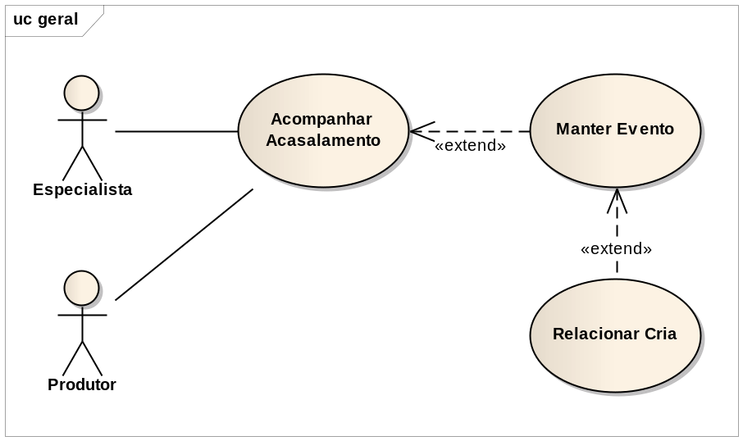
Caso de Uso 3 – Acompanhar Acasalamento

ESCOPO
Permitir que os usuários com acesso privilegiado façam acompanhamentos de cada acasalamento registrado.

HISTÓRICO DE REVISÕES
Data | Versão | Descrição | Autor
30/08/2010 | 1.0 | Criação do UC, construção do DC e do DS. | Rony Sartor e Thiago Alves

Descrição
Este caso de uso é realizado sempre que um usuário com perfil de especialista ou produtor selecione dentro de todos os acasalamentos existentes, um para fazer o acompanhamento do mesmo. Acompanhamento este que inclui: Atualizar os eventos ocorridos para o acasalamento, relacionar a cria gerada pelo acasalamento e obter informações do acasalamento.

Atores
Usuário que possua o perfil de especialista ou produtor.

Pré-Condições
Este caso de uso é iniciado somente se:
- O usuário possuir o perfil de especialista ou produtor;
- O sistema possuir um ou mais registros de acasalamentos.

Pós-Condições
Após o caso de uso, o usuário terá informações dos acasalamentos existentes no sistema, o registro de novos eventos e o relacionamento de uma cria com um determinado acasalamento.

Fluxo Principal
{Pesquisar Acasalamento}

- O sistema exibe a tela de Pesquisa de Acasalamento com os campos: Nome do Animal, Status, Propriedade e Data do Acasalamento para realizar a pesquisa; uma tabela de acasalamentos com as colunas: Nome da Vaca, Nome do Touro, Data do Acasalamento, Status, Propriedade, N° de Crias. Os botões Pesquisar e Selecionar.
- O usuário informa os dados do acasalamento e seleciona Pesquisar.
- O sistema valida os dados (A01a, A02b). Preenche a tabela de acasalamentos com os dados do acasalamento de acordo com a pesquisa feita pelo usuário.
- O usuário seleciona o acasalamento desejado e clica em Selecionar.
- O sistema valida os dados de seleção (A03c). E exibe a tela de Acompanhamento de Acasalamento com os campos: Nome, Registro e Apelido da vaca e do touro, data do acasalamento, dados de possível melhora que o acasalamento irá proporcionar (Produção, gordura e proteína do leite, seções de conformação, garupa, úbere, sistema mamário e pernas e pés) e uma lista de eventos que o acasalamento já passou. Os botões Novo Evento e Voltar.

{Incluir Evento}

- O usuário seleciona o botão Novo Evento.
- O sistema exibe a tela de Cadastrar Evento com os campos: Descrição, Status do Evento, Data do Evento e os botões Cancelar e Salvar.
- O usuário preenche os dados do evento e clica no botão Salvar.
- O sistema verifica os dados (A04d, A05e, A06f). E exibe a mensagem “Evento cadastrado com sucesso”.
- Após o fechamento da mensagem, o sistema volta para a tela de Acompanhamento de Acasalamento com o novo evento cadastrado.

{Alterar Evento}

- O usuário clica duas vezes em algum evento existente na lista de eventos do acasalamento.
- O sistema exibe a mesma tela de Cadastrar Evento, alterando o label de Cadastrar para Editar, e os campos já estão preenchidos de acordo com os dados do evento selecionado. Campo Status é desabilitado para edição.
- O usuário altera os dados desejados do evento.
- O sistema verifica os dados (A04d, A05e). E exibe a mensagem “Evento alterado com sucesso”.
- Após o fechamento da mensagem, o sistema volta para a tela de Acompanhamento de Acasalamento com os dados do evento atualizado.

Fluxos alternativos
{Pesquisar Acasalamento}

A01a – O usuário deixa vazio todos os campos. (E01a)
A02b – O usuário preenche um ou mais campos apenas com espaços, sem colocar dados em algum outro campo. (E01a)
A03c – O usuário clica no botão Selecionar sem selecionar algum registro da lista. (E02b)

{Incluir - Alterar Evento}

A04d – O usuário não informa todos os campos obrigatórios. (E03c)
A05e – O usuário informa uma data posterior que a data atual. (E04d)
A06f – O usuário registra um novo evento com o status de ‘Nascimento’. (E05e)

Exceções
E01a – O sistema deve preencher a listagem com todos os registros da base de dados, sem nenhum filtro.
E02b – O sistema deve retornar a mensagem “Selecione um registro na lista”. E permanece na mesma tela.
E03c – O sistema retorna a mensagem “Todos os campos obrigatórios devem ser preenchidos”. E permanece na mesma tela.
E04d – O sistema deve retornar a mensagem “A data informada deve ser anterior ou igual a data de hoje”. E retorna para a mesma tela com o cursor no campo data.
E05e – Caso o usuário selecione o status de ‘Nascimento’, o sistema deverá exibir a tela de Cadastrar Animal com os campos Nome da Mãe, Registro da Mãe, Nome do Pai, Registro do Pai e Propriedade já preenchidos e desabilitados. Após o cadastro do animal, o novo animal será relacionado com o acasalamento e retorna para a tela de Acompanhamento de Acasalamento com o novo evento já listado.

Regras de negócio

Nº | Nome da regra | Descrição da regra
1 | Validar seleção única | Não deve ser permitido ir para a tela de Acompanhamento de Acasalamento sem selecionar algum registro; ou selecionando mais de um.
2 | Validar Data Evento | Não deve ser permitido incluir ou alterar a data de um evento, se a data informada for maior que a data atual.
3 | Validar Evento - Inseminação | O evento com status ‘inseminação’ só deve ser incluído caso o ultimo evento esteja com status de ‘falha inseminação’, ‘proposta’ ou ‘aborto’.
4 | Validar Evento – Falha Inseminação / Prenha | O evento com status ‘falha inseminação’ ou ‘prenha’ só deve ser incluído caso o ultimo evento esteja com status de ‘inseminação’.
5 | Validar Evento – Aborto | O evento com status ‘aborto’ só deve ser incluído caso o ultimo evento esteja com status de ‘prenha’.
6 | Validar Evento – Nascimento | O evento com status ‘nascimento’ só deve ser incluído caso o ultimo evento esteja com status de ‘prenha’ ou ‘nascimento’ (no caso de mais de crias gêmeas).
7 | Validar Cria Relacionada | Todo evento com status de ‘nascimento’ deve possuir um animal relacionado com o acasalamento. Deve ser permitido incluir mais de um evento com status de ‘nascimento’.
8 | Validar acessos | Não deve permitir que um usuário com perfil de produtor acesse acasalamentos de outros produtores.

Desenho da interface

Especificação das regras de validação

Campo | Tipo | Tam | Valores Válidos | Regra de Validação
Nome do Animal | AN | 80 | Não aceita caracteres especiais. | -
Apelido | AN | 50 | Não aceita caracteres especiais. | -
Registro do Animal | AN | 11 | Não aceita caracteres especiais. | -
Propriedade | AN | 50 | Não aceita caracteres especiais. | Carregado automaticamente de acordo com as propriedades do usuário.
Status | N | 1 | 1 – Proposta  2 – Inseminação  3 – Falha Inseminação  4 – Prenha  5 – Aborto  6 – Nascimento | -
N° de Crias | N | 1 | Números inteiros | Calculado automaticamente pelo sistema.
Data do Acasalamento | AN | 10 | Aceita números e barras “/” | -
Possível Melhora | N | 10 | Números reais | Carregado automaticamente de acordo com o melhoramento entre vaca e touro.
Descrição | AN | 150 | Qualquer caractere | Campo obrigatório para o evento
Data do Evento | AN | 10 | Aceita números e barras “/” | Não pode ser maior que a data atual.

especificação das máscaras e justificação

Campo | Máscara | Justificação
Nome do Animal | X...........................................X | Esquerda
Apelido | X...........................................X | Esquerda
Registro do Animal | XXXXXXXXXXX | Esquerda
Propriedade | X...........................................X | Esquerda
Status | X...........................................X | Esquerda
N° de Crias | 99 | Justificado
Data do Acasalamento | 99/99/9999 | Justificado
Data do Evento | 99/99/9999 | Justificado
Descrição | X...........................................X | Esquerda

cenários
Cenário 1 – O usuário seleciona um acasalamento para visualizar os dados.
Cenário 2 – O usuário cria um novo evento para o acasalamento.
Cenário 3 – O usuário cria um novo evento e relaciona a nova cria com o acasalamento.
Cenário 4 – O usuário registra um evento com a data posterior a data atual.
Cenário 5 – O usuário não informa os dados obrigatórios do evento.
Cenário 6 – O usuário não seleciona nenhum acasalamento e volta para a tela inicial do sistema.

pontos de extensão
Manter Evento.
Relacionar Cria.

Diagrama de classes

diagrama de sequência

diagrama de ESTADO
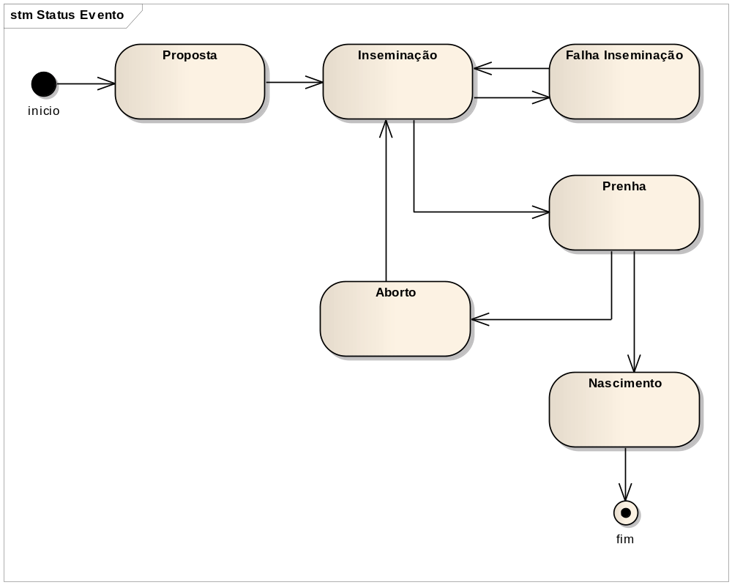
Diagrama de Estado 1 – Estados do Evento do Acasalamento

DIAGRAMA DE CLASSES GERAL DA APLICAÇÃO

DICIONÁRIO DE INFORMAÇÕES
(aqui deve estar a descrição de cada classe, seus atributos e métodos; quem utilizou uma ferramenta case para modelar o sistema e foi comentando as classes, atributos e métodos no padrão javadoc tem a opção de gerar o código Java à partir da ferramenta e em seguida gerar o javadoc – com opção para gerar documentação das classes, atributos e métodos de pacote, privados e protegidos – ou gerar o javadoc diretamente da ferramente case; este javadoc gerado pode entrar como conteúdo deste item)
O dicionário de informações também deve ser desenvolvido para os atributos e métodos dos use case selecionados no item anterior.

MODELO LÓGICO BANCO DE DADOS
(DER lógico, com chaves naturais – sempre que possível – e normalizado.)

CONCLUSÃO
Portanto, observando os casos de usos analisados e suas definições, concluímos que a idéia do Sistema de Acasalamento Bovino da Raça Holandesa prestara suporte para o produtor procurar com uma maior agilidade e facilidade o reprodutor ideal para sua vaca. O sistema disponibilizará índices que irão auxiliar a prever qual será a possível melhora que o acasalamento fornecerá, o que será de grande importância para o produtor, pois com isso será possível se planejar para o futuro com dados um tanto quanto relevantes. Porém como o sistema lida com informações genéticas e nesta área nem tudo é 100% (cem por cento) obtido, ou seja, é sempre baseada em estatísticas e probabilidades, a garantia que tal efeito ocorra também não será 100% (cem por cento) garantido. Mas o importante é ter informações sobre as chances de que tal efeito ocorra para estar preparado e aproveitar melhor a lucratividade que a nova cria poderá proporcionar.

NOTAÇÕES E CONVENÇÕES
Todas as notações e convenções dos diagramas (seqüência, estado, caso de uso e classe) estão relacionadas ao modelo unificado de modelagem UML.
Os diagramas de entidade e relacionamento utilizam as convenções padrão de PK (Primary Key) e FK (Foreign Key) e seus relacionamentos.

REFERÊNCIAS BIBLIOGRÁFICAS
Estasada a informação na Internet).

- Assembléia Geral Ordinária da APCBRH, Associação Paranaense de Criadores de Bovinos da Raça Holandesa; APCBRH Relatório Anual 2008. N.º81 Edição Março 2009.
- RURAL, Serviço Nacional de Aprendizagem; Avaliação da Conformação Ideal de Vacas Leiteiras. Edição 1999, Curitiba.

- SOBRENOME, L I; SURNAME, I L; Título do artigo ao qual se fez referência. Rev. Consultada, 1:1-5, abr. 1999.
- SOBRENOME, N; Titulo do livro. N.º Edição. Local: Editora, 1999, n.º p.
- SOBRENOME, N; SURNAME, N. Capítulo N: Título do Capítulo. In: SOBRENOME DO AUTOR DO LIVRO, N; Título do Livro. N.º Edição. Local: Ed. Editora, 1999. pgin-pgfin.
- SOBRENOME, N (1999). Título do artigo. Nome da revista eletrônica ou site. Available: www.endereço.com/localização/artigo.html. [21 fev. 2002].

